Masopust

Pracovní list je určen pro žáky II. stupně ZŠ. Cílem je seznámení s masopustním obdobím plného veselí, legrace i hostin. Na základě zhlédnutí tohoto videa si žáci udělají představu o jeho tradicích, pochoutkách i výrobě tradičních masopustních masek.
Světové dědictví UNESCO: Masopust

________________________________________________________
- Před spuštěním videa si zkuste vyplnit myšlenkovou mapu. Co se Vám pod pojmem masopust vybaví?
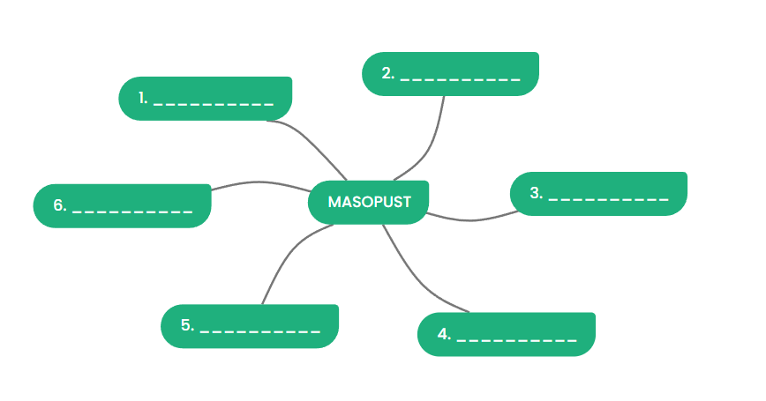
- Přečtěte si text a na základě zhlédnutí videa rozhodněte, které informace jsou pravdivé a které jsou nepravdivé. Chybné informace škrtněte a opravte.
- Masopust neboli „fašank“, „končiny“, „ostatky“, nebo také lidově „vostatky“, je třídenní svátek, který se vyznačuje půstem masa, odtud název svátku masopust.
- Typickou masopustní pochoutkou jsou u nás koblihy. Koblihy byly tradičně plněny malinovou marmeládou. Bílé sladké pečivo různých tvarů a chutí je ale na masopust tradiční pochoutkou v celé Evropě.
- S masopustem se neodmyslitelně pojí průvod maškar.
- Nejdůležitějším dnem masopustu je den poslední, tedy středa. Masopust je svátek nepohyblivý.

………………………………………………………………………………………………………………………………………………………………………………………………………………………………………………………………………………………………………………………………………………………………
- V tabulce zakroužkujte pojmy, které se pojí s tradicí masopustu.

fašank | průvod | slaměný | tanec | cimbálovka
zabíjení prasete | maškary | ras | turek | pochod
májka | kominík | vdolky | stárek | vojáci

- Všechny pojmy si společně vysvětlete a určete, s jakými zvyky a tradicemi jsou spojeny.
………………………………………………………………………………………………………………………………………………………………………………………………………………………………………………………………………………………………………………………………………………………………
4. Odpovězte na následující otázky:
- Proč si myslíte, že se masopustní pochoutkou staly právě koblihy?
………………………………………………………………………………………………………………………………………………………………………………………………………………………………………………………………………………………………………………………………………………………………
- Jaké pověry se spojují s maskou „slaměný“?
………………………………………………………………………………………………………………………………………………………………………………………………………………………………………………………………………………………………………………………………………………………………
- Proč je zrovna maska „slaměný“ považována z hlediska přípravy za jednu z nejnáročnějších? Co symbolizuje?
………………………………………………………………………………………………………………………………………………………………………………………………………………………………………………………………………………………………………………………………………………………………
- Jmenujte další maškary, které se účastní masopustního průvodu.
…………………………………………………………………………………………………………………………………………………………………………………………………………………………………………
- Která z masek vás nejvíce oslovila? Napište proč.
…………………………………………………………………………………………………………………………………………………………………………………………………………………………………………
- Masopust se neslaví pouze u nás, ale i v jiných zemích, kde je označován jako „karneval“. Víš, kde se ve světě konají nejslavnější karnevaly?
…………………………………………………………………………………………………………………………………………………………………………………………………………………………………………
5. „Masopustní masky mají svoji tradiční podobu a funkci. Nejčastěji se do masek převlékali muži.“ Je toto tvrzení pravdivé? Svoji odpověď zdůvodni.

………………………………………………………………………………………………………………………………………………………………………………………………………………………………………………………………………………………………………………………………………………………………
- Kde v histoii se ještě můžeme setkat s podobným jevem, kdy se hlavními aktéry stávali pouze muži?
……………………………………………………………………………………………………………………

Co jsem se touto aktivitou naučil(a):
………………………………………………………………………………………………………………………………………………………………………………………………………………………………………………………………………………………………………………………………………………………………………
Autor: Petra Prylová
Toto dílo je licencováno pod licencí Creative Commons [CC BY-NC 4.0]. Licenční podmínky navštivte na adrese [https://creativecommons.org/choose/?lang=cs].

